ПРЕСС РЕЛИЗ
Команда проекта «Улучшение услуг на местном уровне» провела круглый стол с участием экспертов по гендерным вопросам на тему: «Внедрение гендерно- и социально- чувствительных подходов в сферу услуг на местном уровне»
16 декабря 2019 года команда проекта «Улучшение услуг на местном уровне» (далее УУМУ) организовала круглый стол на тему: «Внедрение гендерно и социально- чувствительных подходов в сферу услуг на местном уровне». Мероприятие прошло в Парк Отеле, г. Бишкек. В круглом столе приняли участие представители международных организаций, специализирующиеся по гендерным вопросам, представители общественных гражданских организаций, работающие в сфере защиты прав женщин и развития сообществ, независимые эксперты, а также представитель Швейцарского посольства в Кыргызской Республике.
Общее количество участников составило 17 человек.
Программа мероприятия состояла из двух сессий. Первая сессия была посвящена результатам базового исследования и гендерно-чувствительного исследования для улучшения предоставления услуг (чистой питьевой воды) в сельских местностях. Вторая сессия включала презентацию гендерного анализа местных стратегических документов отобранных муниципалитетов. Во время мероприятии также была представлена и обсуждена стратегия проекта УУМУ по интеграции гендерно- и социально-чувствительных подходов на местном уровне, которая создала платформу для дальнейшего обмена опытом и возможного сотрудничестве в будущем.
Предварительные результаты фокус-групп, проведенных в двух регионах, показали корреляцию между услугами по предоставлению питьевой воды и ежедневной рутиной женщин, их здоровьем, межсемейными отношениями, жизнью детей, личной гигиеной и социализацией женщин.
Зульфия Кочорбаева, эксперт по гендерным вопросам, принявшая участие в поведении базового исследования, представила результаты гендерного анализа стратегических документов 40 муниципалитетов. Она заявила, что почти все стратегические документы муниципалитетов не отвечают гендерно- и социально-чувствительным критериям. Однако некоторые из этих документов все же содержат гендерно чувствительные вопросы в своем контексте. Между тем, их бюджетный дефицит, отсутствие политической воли и некоторые другие факторы препятствуют предоставление услуг с учетом потребностей женщин и социально уязвимых групп. Документы были проанализированы на основе Руководства, разработанного Министерством Экономики в 2015 году. Руководство устанавливает категории для местной политики, основанной на трех индикаторах: гендерно-чувствительные стратегические документы-программы (3 балла), институциональный механизм для гендерного равенства (3 балла), и гендерно-ориентированное бюджетирование (3 балла). По предлагаемой оценке, определяются следующие политики: от 6-9 балла – гендерно-позитивная политика, от 3-5 балла – гендерно-ориентированная политика и от 0-2 балла- гендерно «слепая» политика.
Примерно 59 % из 40 муниципалитетов имеет гендерно-ориентированную политику, обладая лишь 1 или 2 индикатором из 3 вышеуказанных. Исследование также показало, что вместо создания новых рабочих мест, вопросы по социальной инклюзивности и гендерному равенству зачастую перекладываются на плечи социальных работников на местном уровне, что в свою очередь создает дополнительную нагрузку для них.
Стратегия Проекта УУМУ была разработана для того, чтобы решать вышеупомянутые проблемы и основывалась на извлеченных уроках и результатов из Первой фазы Проекта, базового исследования, а также фокус-группах с представителями уязвимых групп. Главная цель стратегии – это содействие эффективному внедрению гендерно- и социально-чувствительных подходов в работу проектных муниципалитетов и помощь при повторной разработке местных стратегических документов, программ развития и ежегодных местных бюджетов. Проект будет также содействовать созданию специальных рабочих групп для мониторинга и оценки реализации усовершенствованных документов.
В завершении круглого стола участники поделились своим мнением и сделали предложения по оптимизации деятельности проекта. Мероприятие завершилось соглашением объединить усилия для достижения общих целей.
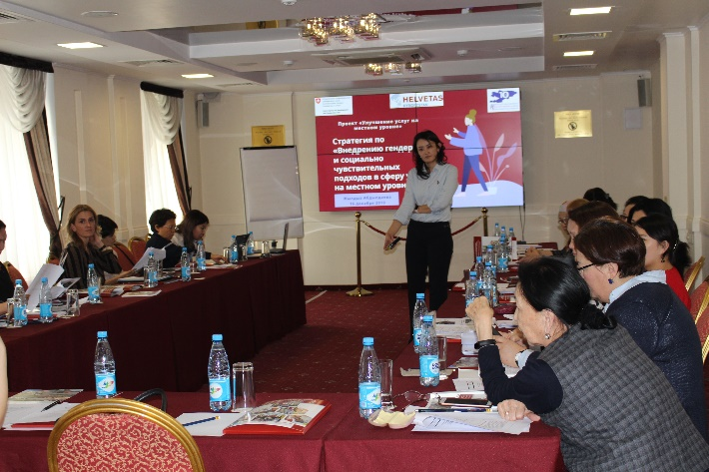 | 